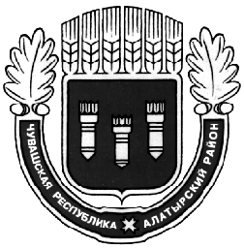
Чувашская Республика
САМОУПРАВЛЕНИЕ АЛАТЫРСКОГО РАЙОНА

Р Е Ш Е Н И Е
Тридцатого третьего заседания Собрания депутатов Алатырского района третьего созыва от 22 июля 2005 года

г. Алатырь

О внесении дополнений в Устав Алатырского района

Собрание депутатов Алатырского района р е ш и л о:
Дополнить Устав Алатырского района разделом VIII.I «Избирательная комиссия Алатырского района» в следующей редакции:
«Статья 43.1. Избирательная комиссия Алатырского района.
Избирательная комиссия Алатырского района организует подготовку и проведение муниципальных выборов, местного референдума, голосования по отзыву депутата, члена выборного органа местного самоуправления, выборного должностного лица местного самоуправления, голосования по вопросам изменения границ муниципального образования, преобразования муниципального образования.
Избирательная комиссия Алатырского района создается в количестве 11 членов с правом решающего голоса. Порядок формирования и полномочия избирательной комиссии муниципального образования определяются избирательным законодательством.
В соответствии с федеральным законодательством на основании обращения Собрания депутатов Алатырского района полномочия избирательной комиссии Алатырского района Центральной избирательной комиссией Чувашской Республики могут возлагаться на территориальную избирательную комиссию Алатырского района.».

Глава самоуправления

Алатырского района А.И.Блашенков

